คู่มือสำหรับโปรแกรมเมอร์

1. การออกแบบและพัฒนาโปรแกรมประยุกต์ ในลักษณะ Client - Server
โปรแกรมประยุกต์ที่ต้องการพัฒนาขึ้นมาจะมีลักษณะ รันอยู่บนเครื่องฝั่งไคลเอ็นต์โดยมีหน้าที่การทำงานของโปรแกรมคือ สามารถเรียกดูและใช้งานข้อมูลที่อยู่ภายในคิวบ์ซึ่งอยู่ที่เครื่อง Analysis Server ได้
1.1 จุดประสงค์ในการพัฒนาโปรแกรม
- เพื่อให้ผู้ใช้สามารถเรียกใช้งานระบบฐานข้อมูลดาต้าแวร์เฮาส์ที่อยู่บนฝั่งซิร์ฟเวอร์จากเครื่องของตนเองซึ่งไม่ได้ลงโปรแกรม Analysis Service ได้
- เพื่อทดสอบประสิทธิภาพและเวลาตอบสนอง ( response time ) เมื่อเรียกใช้งานระบบฐานข้อมูลดาต้าแวร์เฮาส์ผ่านทางเครื่องไคลเอ็นต์
1.2 ทูลส์ที่นำมาใช้ในการพัฒนาโปรแกรม
ในการพัฒนาโปรแกรมประยุกต์นี้ ได้เลือกใช้ Visual Basic เวอร์ชัน 6.0 มาเป็นทูลส์ในการพัฒนา เนื่องจากเป็นทูลส์ที่ใช้งานง่ายและเนื่องจากเป็นผลิตภัณฑ์ของ Microsoft เองด้วยจึงมีการเข้ากันได้ดีกับ Microsoft SQL2000 Server Analysis Service และอีกประการหนึ่งที่เลือกใช้ทูลส์ตัวนี้คือเป็นทูลส์ที่มีความโดดเด่นทางด้านคอมโพเนนต์ด้วย

1.3 การออกแบบโปรแกรมประยุกต์
โดยหลักการของดาต้าแวร์เฮาส์แล้ว การเรียกใช้งานจะมุ่งเน้นไปที่การเรียกดูข้อมูลเพื่อการวิเคราะห์เพื่อให้ได้มาซึ่งคำตอบที่ต้องการจะนำไปใช้ตัดสินใจอย่างรวดเร็ว ดังนั้นโปรแกรมที่พัฒนาจึงไม่ได้มุ่งไปที่การอัพเดตข้อมูล และได้ออกแบบมาอย่างเรียบง่ายเพื่อให้ง่ายต่อการทำความเข้าใจและใช้งานได้อย่างสะดวก
โปรแกรมที่ได้ทำการออกแบบขึ้นมาจะมีฟอร์มอยู่ด้วยกัน 2 ฟอร์ม คือ
- ฟอร์มหลักใช้ติดต่อกับ Analysis Server ฟอร์มนี้จะประกอบไปด้วย เท็กบ็อก ( Text Box ) 3 ช่อง, บัททอน ( Button ) 2 ปุ่ม, และมี
เพลน ( Plain ) สำหรับแสดงผลอีก 2 เพลน โดยเพลนด้านบนจะแสดงผล Dimension ที่มีใน Cube ที่ทำการเลือก ส่วนด้านล่างจะเป็นรายละเอียดของข้อมูล
- ฟอร์มในส่วนของ MDX Query
ฟอร์มนี้จะประกอบไปด้วยคอมโบบ็อกซ์ ( Combo Box ) 3 ช่อง,เมนู ,toolbar และมีเพลน
( Plain ) สำหรับแสดงผลอีก 2 เพลน โดยเพลนด้านบนจะมีใว้ใส่คำสั่ง MDX ที่มีในคิวบ์ที่ผู้ใช้เลือก ส่วนในเพลนด้านล่างจะใช้สำหรับแสดงผลลัพธ์จากการคิวรีของผู้ใช้

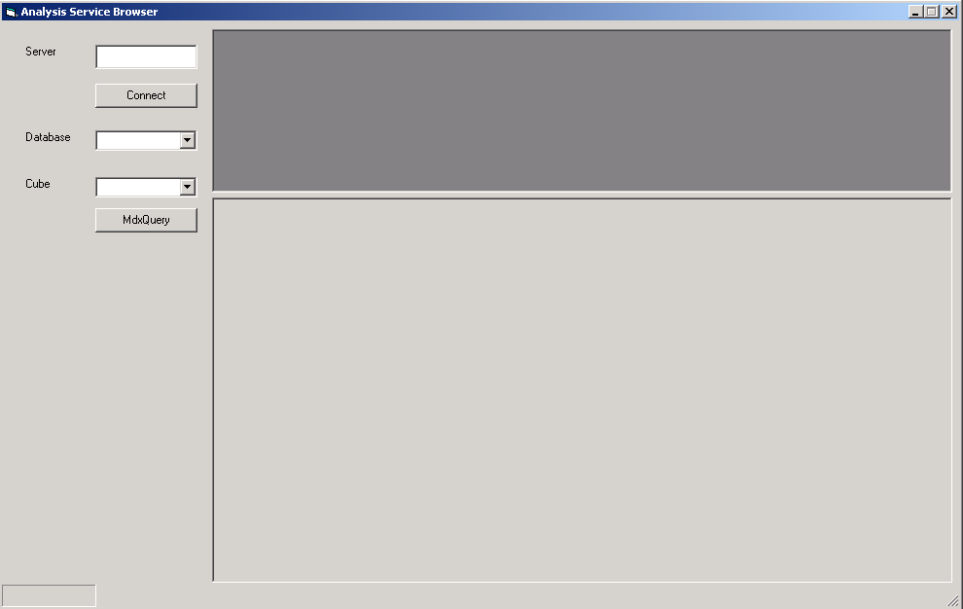

รูปที่ 1 แสดงฟอร์มการทำงานหลักของโปรแกรม
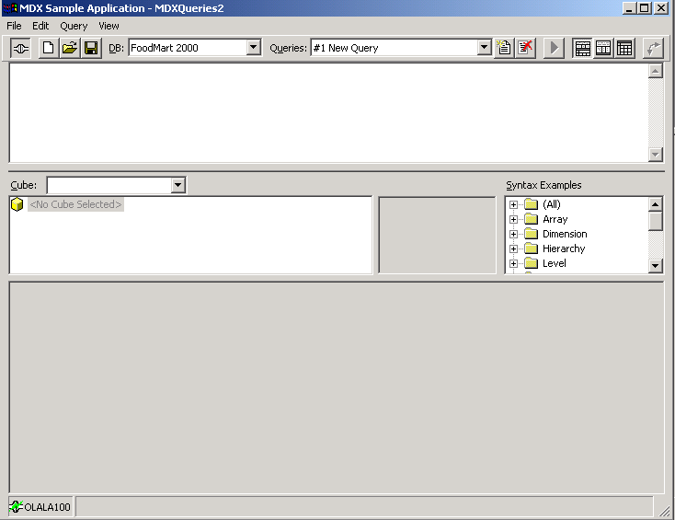

รูปที่ 2 แสดงฟอร์ม MDX Query

1.4 คอมโพเนนต์หลักที่ใช้ในการพัฒนาโปรแกรม
คอมโพเนนต์ที่ใช้พัฒนาโปรแกรมประกอบไปด้วย
Button ปุ่มกด เมื่อมีการกดปุ่มโปรแกรมจะไปทำงานตามขั้นตอนที่กำหนดไว้
Menu มีไว้เลือกการทำงานของส่วนต่างๆๆของโปรแกรม
Toolbar ใช้เป็นปุ่มลัดของเมนูการทำงานต่างๆ
Text Box เป็นช่องใช้สำหรับให้ผู้ใช้กรอกชื่อเซิร์ฟเวอร์ที่ต้องการติดต่อ กับเลือก Provider ของServer
Combo Box จะเป็นลักษณะของ drop down list ข้อมูลที่เป็นไปได้ทั้งหมดประกอบอยู่ในนี้แล้ว ผู้ใช้เพียงแต่เลือกอันใดอันหนึ่งเท่านั้น
Cube Browser เป็นคอมโพเนนต์ที่ไม่ใช่คอมโพเนนต์พื้นฐานของวิชวลเบสิค โดยเมื่อเราต้องการจะใช้งานเราจะต้องเพิ่มคอมโพเนนต์นี้เข้ามาก่อน ซึ่งคอมโพเนนต์นี้จะมีให้หลังจากเราได้ลงโปรแกรม Microsoft SQL2000 Analysis Service, Cube Browser เป็นคอมโพเนนต์ที่ทำให้เราสามารถพัฒนาโปรแกรมได้อย่างง่าย สะดวกและรวดเร็ว เนื่องจากเราเพียงแค่กำหนดพารามิเตอร์ที่จำเป็นในการเชื่อมต่อกับ Analysis Server แค่นั้นก็พอ หลังจากนั้นตัวคอมโพเนนต์จะไปเชื่อมต่อและดึงข้อมูลจาก Analysis Server มาให้ ซึ่งลักษณะการทำงานของโปรแกรมจะเหมือนกันเราทำการดูข้อมูลในคิวบ์ ในโปรแกรม Analysis manager เลยสามารถ drill up, drill down, slice และเลือกไดเมนชันที่ต้องการให้แสดงผลได้
Query Pane เป็น User Control สร้างขึ้นมาเพื่อไว้ใช้ใส่คำสั่ง MDX
Result Pane เป็น User Control ที่ไว้แสดง ผลลัพธ์ที่ได้จาการใช้คำสั่ง MDX

2. การพัฒนาโปรแกรมประยุกต์ทำงานผ่านเน็ตเวิร์คแลน
โปรแกรมประยุกต์ได้พัฒนาขึ้นมาโดยใช้ภาษา Visual Basic 6.0 โดยสิ่งที่จำเป็นต้องทำก่อนก็คือ ติดตั้ง PivotTable Service ซึ่งสามารถติดตั้งในได้จากแผ่น CD Microsoft SQL Server 2000 และต้องมีการลงทะเบียนไฟล์ msmdcb.ocx บนเครื่องคอมพิวเตอร์เสียก่อน เพราะในโปรแกรมได้เรียกใช้คอมโพเนนท์ในไฟล์นี้ หลังจากนั้นเวลาเขียนโปรแกรมในภาษา Visual Basic ก็ต้องไปเพิ่มคอมโพเนนท์ OLAP Manager Cube Browser เข้ามา โดยคลิกที่ Project -> Component แล้วที่แท็ป Controls ให้คลิกเลือก OLAP Manager Cube Browser
2.1 ฟอร์มทั้งหมดที่ใช้ในมีในโปรแกรม
- CubeBrowserForm : เป็นฟอร์มหลักของโปรแกรมทำหน้าที่ติดต่อกับ Analysis Server และเป็นตัวทำ Slice , Dice , Drill up และ Drill down
- ConnectForm : เป็นฟอร์ม
- MDX QueryForm :
2.1.1 CubeBrowserForm
Procedure และ Function
- initDatabase()

ตัวแปรที่ใช้ในฟังก์ชัน
cnn As ADODB.Connection ใช้สร้างการเชื่อมต่อไปยังเซิร์ฟเวอร์
rstSchema As ADODB.Recordset ใช้สำหรับดูโครงสร้าง ( schema )
strCnn As String ใช้เป็น Connection String

การทำงาน
- สร้าง Connection String โดยใช้ตัวแปรที่ได้จาก LoginForm
- สร้างการเชื่อมต่อไปยัง Analysis Server โดยใช้ Connectioin String
- ดูชื่อฐานข้อมูลที่มีอยู่ในเซิร์ฟเวอร์ที่ติดต่อด้วย โดยใช้เมธอด OpenSchema
- ใส่ชื่อฐานข้อมูลลงในคอมโบบ๊อกซ์ ( Combo Box )
- initCube()

ตัวแปรที่ใช้ในฟังก์ชัน
cnn As ADODB.Connection ใช้สร้างการเชื่อมต่อไปยังเซิร์ฟเวอร์
rstSchema As ADODB.Recordset ใช้สำหรับดูโครงสร้าง ( schema ) ของฐานข้อมูล
strCnn As String ใช้เป็น Connection String

การทำงาน
  - สร้าง Connection String โดยใช้ค่าตัวแปรที่ได้จากคอมโบบ๊อกซ์ของฐานข้อมูล
  - เชื่อมต่อไปยัง Analysis Server โดยใช้ Connection String
  - แสดงชื่อคิวบ์ที่มีในฐานข้อมูล โดยใช้เมธอด OpenSchema(adSchemaCubes)
  - ใส่ชื่อคิวบ์ลงในคอมโบบ๊อกซ์ Cube Name
- cboCube_Click()
  - สร้าง Connection String โดยนำชื่อฐานข้อมูล และชื่อคิวบ์มาจากคอมโบบ๊อกซ์
  - เชื่อมต่อออบเจ็กต์ Connection เข้ากับคอมโพเนนท์ CubeBrowser
- cboDatabase_Click()
  - เมื่อผู้ใช้เลือกฐานข้อมูลแล้ว โปรแกรมจะไปเรียกโพรซีเยอร์ initCube
- Form_Load()
  - เมื่อฟอร์มนี้ถูกเรียก โปรแกรมจะไปเรียกโพรซีเยอร์ initDatabase
- Form_Unload(Cancel As Integer)
  - เมื่อฟอร์มถูกปิดก็จะปิดการเชื่อมต่อกับเซิร์ฟเวอร์
2.1.2 ConnectFrom
Procedure และ Function
- GetConnection ()
  - การทำงานฟังก์ชั่นนี้จะทำการ เรียกฟังก์ชั่น InitForm มาใช้งาน แล้วทำการแสดงหน้าต่างเชื่อมต่อ จากนั้นจาทำการรับค่า connection กับ Datasource แล้วทำการตรวจสอบว่า เป็น connection ใหม่หรือป่าว

- sGetComputerName()

รับค่า computer name จากระบบขึ้นมาใช้

- CheckConnectInfo()

ตรวจสอบว่ามีการเชื่อมต่ออยู่หรือไม่

- fOpenConnection()

จะทำการพยายามเชื่อมต่อ connection ให้ได้ถ้าสำเร็จจะทำการส่งค่ากลับมาแจ้งระบบ

- sGetConnectionStr()

ทำการสร้าง connection string ที่ได้มาจาก user แล้วทำการ return กลับให้ระบบ

- cmdCancel_Click()

ทำการปิดฟอร์ม connection

- cmdOK_Click()

เมื่อมีการ click ปุ่ม ok จะมีการเรียก fOpenConnection แล้วถ้ามีการ เปิดconnection แล้วก็จะทำการ save datasource ไว้

- txtDatasource_Change()

เมื่อ combo box Datasource มีการเปลี่ยนแปลง ตัวฟังก์ชั่นนี้จะทำการเรียก CheckConnectInfo

- txtProvider_Change()

เมื่อ combo box provider มีการเปลี่ยนแปลง ตัวฟังก์ชั่นนี้จะทำการเรียก CheckConnectInfo
2.1.3 MDX QueryFrom
Procedure และ Function
- Connect()
  - ใช้เชื่อมต่อไปยัง Multifimensional Datasource
- Disconnect()
  - ใช้ยกเลิกการเชื่อมต่อไปยัง Multifimensional Datasource
- UpdateConnectionStateUI()
  - ใช้ update form
- UpdateDatabaseList()
  - ใช้ update ชื่อของ database
- fConnected()
  - ทำการเชื่อมต่อไปยัง datasource เมื่อสำเร็จจะส่งค่า ture กลับมาบอกระบบ
- FileNew()
  - สร้าง File ใหม่สำหรับป้อน Query
- FileOpen( )
  - เปิด File ที่มี Query ขึ้นมา

- FileSave()
  - บันทึก File
- FileSaveAs()
  - บันทึกเป็น File
- NewQuery()
  - เพิ่ม Query ใหม่ลง File
- SelectQuery( )
  - เพิ่ม Query ภายใน File ที่เปิดไว้
- ChangeSelectedQuery( )
  - ทำการเปลี่ยน Query ไปตามที่เลือก
- UpdateSelectedQuery()
  - แก้ไข Query ให้เป็น Query ล่าสุด
- fValidQueryIndex( )
  - ส่งค่า ture กลับเมื่อ Query เมื่อ Query ที่เลือกล่าสุด
- UpdateFileNameUI()
  - แก้ไข UI เมื่อทำการเปิด File ใหม่ขึ้นมา
- UpdateQueriesUI()
  - แก้ไข UI เมื่อทำการเปิด Query ใหม่ขึ้นมา
- RunQuery()
  - ทำการรัน Query
- RunAllQueries()
  - ทำการรัน Query ทุก Query ใน File
- UpdateQueryRunUI( )
  - Update UI เมื่อรัน Query
- UpdatePivotUI( )
  - Update เมื่อเลือก view pivot results
- ToggleToolbar()
  - Toggle the toolbar on and off
- ToggleStatusBar()
  - Toggle the statusbar on and off
- EditCut()
  - Cut the current see
- EditCopy()
  - Copy the current see

- EditPaste()
  - Paste the current see
- UpdateCutAndPasteUI()
  - Update the UI enabling of cut & paste features
- SetView( )
  - Update the view
- PivotResults()
  - ทำการเปลี่ยน view ของผลลัพธ์ไปอีกแบบโดยการสลับแกน
- sGetCurrentFile()
  - Safety returns the curren query file path
- mnuFileItem_Click( )
  - เมื่อทำการเลือกเมนู File โปรแกรมจะทำการเลือกการกระทำตามเมนู
- mnuEditItem_Click( )
  - เมื่อทำการเลือกเมนู Edit โปรแกรมจะทำการเลือกการกระทำตามเมนู
- mnuQueryItem_Click( )
  - เมื่อทำการเลือกเมนู Query โปรแกรมจะทำการเลือกการกระทำตามเมนู
- mnuViewItem_Click( )
  - เมื่อทำการเลือกเมนู View โปรแกรมจะทำการเลือกการกระทำตามเมนู
- tlbMain_ButtonClick( )
  - เมื่อทำการเลือกเมนู tool bar โปรแกรมจะทำการเลือกการกระทำตาม tool bar
- cboDatabaseList_Click()
  - ทำการเลือก Database ที่แสดงล่าสุดใน combo box
- cboQueryList_Click()
  - ทำการเลือก Query ที่แสดงล่าสุดใน combo box
- Form_Load()
  - Set ค่าเริ่มต้นต่างๆของโปรแกรม
- Form_Resize()
  - เมื่อมีการ Resize Form โปรแกรมที่ทำการแก้ไขค่าต่างๆของคอมโพแนนต์ในส่วนของ UI

คู่มือสำหรับโปรแกรมเมอร์

DATA WAREHOUSE

จตุวุฒิ เวงไธสง
ธวัช พรมฮวด

